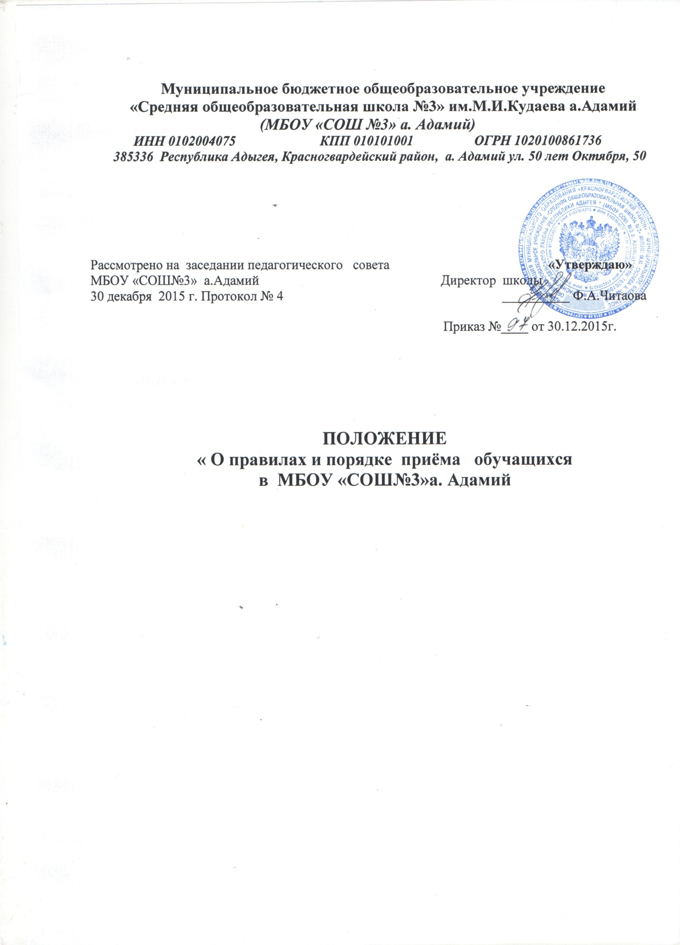

- Общие положения

1.1. Правила приема граждан (далее по тексту – Правила) разработаны с целью реализации прав граждан на получение общедоступного и бесплатного начального общего, основного общего, среднего (полного) общего образования.
1.2. Правила определяют порядок и условия приема граждан в муниципальное бюджетное общеобразовательное учреждение МБОУ «СОШ№3»а. Адамий (далее по тексту –школа).
1.3. Прием граждан в школу осуществляется в соответствии с Конституцией Российской Федерации, с п.8 ч.3 ст. 28, ч.2 ст.30, ч.9 ст.55, ч.5 ст. 55 Федерального закона от 29 декабря 2012 года № 273 ФЗ «Об образовании в Российской Федерации», письма Минобрнауки России от 01.04.2013 № ИР-170/17 «О Федеральном законе «Об образовании в Российской Федерации», типовым положением об общеобразовательном учреждении, утвержденным Постановлением Правительства Российской Федерации от 19.03.2001 № 196, Санитарно-эпидемиологическими правилами СанПиН 2.4.2.2821-10 «Санитарно-эпидемиологические требования к условиям и организации обучения в общеобразовательных учреждениях», утвержденными постановлением Главного государственного санитарного врача Российской Федерации от 29.12.2010 г. № 189, приказом Министерства образования и науки Российской Федерации от 15 февраля 2012 г. №107 Уставом школы.
1.4. Школа обеспечивает прием всех граждан на ступени начального общего, основного общего, среднего (полного) общего образования, которые проживают на определенной территории и имеют право на получение образования соответствующего уровня. Территория, жителям которой гарантируется право на получение образования в школе, определяется Учредителем. Закрепленным лицам и лицам, не проживающим на данной территории, может быть отказано в приеме только по причине отсутствия свободных мест в школе. При наличии свободных мест и успешном прохождении аттестации в школу могут быть приняты лица, не достигшие 18 лет и не имеющие среднего (полного) общего образования.
1.5. С целью ознакомления родителей (законных представителей) обучающихся с уставомшколы, лицензией на осуществление образовательной деятельности, со свидетельством о государственной аккредитации школы, другими документами, регламентирующими организацию образовательного процесса, школа размещает копии указанных документов на информационном стенде и в сети Интернет на официальном сайте школы.
1.6 Факт ознакомления родителей (законных представителей) ребенка, в том числе через информационные системы общего пользования, с лицензией на осуществление образовательной деятельности, свидетельством о государственной аккредитации учреждения, уставом школы фиксируется в заявлении о приеме и заверяется личной подписью родителей (законных представителей) ребенка.

- Правила приема граждан в школу

2.1. Преимуществом при приеме в школу пользуются граждане, имеющие право на получение образования соответствующего уровня, проживающие в микрорайоне, закрепленном за школой.
2.2. При приеме на свободные места граждан, не зарегистрированных на закрепленной территории, преимущественным правом обладают граждане, имеющие право на первоочередное предоставление места в школе в соответствии с законодательством Российской Федерации и нормативными правовыми актами субъектов Российской федерации.
2.3. Родители (законные представители) несовершеннолетних граждан имеют право выбирать форму получения образования, однако не могут настаивать на реализации каких-либо образовательных программ, услуг, форм получения образования, не предусмотренных уставомшколы.
2.. Прием в школу осуществляется по личному заявлению родителей (законных представителей) ребенка при предъявлении оригинала документа, удостоверяющего личность, без вступительных испытаний (процедур отбора).
2.5. В заявлении родителями (законными представителями) ребенка указываются следующие сведения о ребенке:
- фамилия, имя, отчество (последнее – при наличии) ребенка;
- дата и место рождения ребенка;
- фамилия, имя, отчество (последнее – при наличии) родителей (законных представителей) ребенка.
2.6. Родители (законные представители) закрепленных лиц, зарегистрированных по месту жительства или по месту пребывания, дополнительно предъявляют оригинал свидетельства о рождении ребенка либо заверенную в установленном порядке копию документа, подтверждающего родство заявителя (или законность представления прав обучающегося), а также оригинал свидетельства о регистрации ребенка по месту жительства или свидетельство о регистрации ребенка по месту пребывания на закрепленной территории.
Родители (законные представители) детей, являющихся гражданами Российской Федерации, незарегистрированных на закрепленной территории, дополнительно предъявляют оригинал свидетельства о рождении ребенка либо заверенную в установленном порядке копию документа, подтверждающего родство заявителя (или законность представления прав обучающегося).
Родители (законные представители) детей имеют право по своему усмотрению представлять другие документы, в том числе медицинское заключение о состоянии здоровья ребенка.
2.7. Родители (законные представители) ребенка, являющегося иностранным гражданином или лицом без гражданства и незарегистрированного на закрепленной территории, дополнительно предъявляют заверенные в установленном порядке копии документа, подтверждающего родство заявителя (или законность представления прав обучающегося), и документа, подтверждающего право заявителя на пребывание в Российской Федерации.
Иностранные граждане и лица без гражданства все документы представляют на русском языке или вместе с заверенным в установленном порядке переводом на русский язык.
2.8. При приеме в первый класс в течение учебного года или во второй и последующие классы родители (законные представители) обучающегося дополнительно представляют личное дело обучающегося, выданное учреждением, в котором он обучался ранее.
2.9. При приеме в школу на ступень среднего (полного) общего образования родители (законные представители) обучающегося дополнительно представляют выданный ему документ государственного образца об основном общем образовании.
2.10. Копии предъявляемых при приеме документов хранятся в учреждении на время обучения ребенка.
Требование предоставления других документов в качестве основания для приема детей в гимназию не допускается.
2.11. Направление детей в коррекционное учреждение осуществляется органами управления образованием только с согласия родителей (законных представителей) и по заключению психолого-медико-педагогической комиссии.
2.12. Лицо, признанное беженцем (вынужденным переселенцем), и прибывшие с ним члены его семьи имеют право на устройство детей в школу наравне с гражданами Российской Федерации.
2.13. Прием граждан из семей беженцев и вынужденных переселенцев может осуществляться на основании записи граждан в паспорте родителей (законных представителей) и их письменного заявления с указанием адреса фактического проживания без учета наличия или отсутствия регистрационных документов.
2.14. Регистрация граждан Российской Федерации по месту пребывания и по месту жительства в пределах Российской Федерации или отсутствие таковой не могут служить основанием для отказа в приеме на обучение в школу.
2.15. Зачисление гражданина в учреждение оформляется приказом директора школы.

- Правила приема граждан в 1-е классы

3.1. Прием заявлений в первый класс для закрепленных лиц в микрорайоне школы начинается не позднее 1 марта и завершается не позднее 20 августа текущего года. Зачисление оформляется приказом директора не позднее 30 августа текущего года.
3.2. Для детей, не зарегистрированных на закрепленной территории, прием заявлений начинается с 1 августа текущего года до момента заполнения свободных мест, но не позднее 5 сентября текущего года.
3.3. При окончании приема в первый класс всех детей, зарегистрированных на закрепленной территории, школа вправе осуществлять прием детей, не зарегистрированных на закрепленной территории, ранее 1 августа.
3.4. Прием детей в школу начинается с достижения ими возраста шести лет шести месяцев на 1 сентября текущего года при отсутствии противопоказаний по состоянию здоровья, но не позже достижения ими возраста восьми лет. По заявлению родителей (законных представителей) Учредитель школы вправе разрешить прием детей в школу для обучения в более раннем возрасте.
3.5. На каждого ребенка, зачисленного в школу, заводится личное дело, в котором хранятся все сданные при приеме и иные документы.

- Правила приема граждан во 2- 11-е классы

4.1. Во 2-11-е классы школы принимаются дети по заявлению родителей (законных представителей) в связи с переездом на новое место жительство, в связи с переходом из другого общеобразовательного учреждения при наличии свободных мест.
4.2. Для зачисления во 2-9-е классы родители (законные представители) представляют в школу следующие документы:
заявление о приеме; личное дело обучающегося с годовыми оценками, заверенными печатью образовательного учреждения, в котором он обучался ранее; ведомость текущих оценок (при переходе обучающегося в течение учебного года).
4.3. При приеме обучающихся на третью ступень обучения (10-11-е классы) обучающиеся или их родители (законные представители) представляют в школу заявление о приеме, личное дело, аттестат об основном общем образовании, ведомость текущих оценок (при переходе обучающегося в течение учебного года). Зачисление обучающихся на третью ступень обучения (10 класс) осуществляется приказом директора школы не позднее 5 сентября текущего года.
4.4. При приёме обучающихся на третью ступень обучения (10-11-е классы) в профильные классы обучающиеся или их родители (законные представители) представляют в школу заявление о приеме, личное дело, аттестат об основном общем образовании, ведомость текущих оценок (при переходе обучающегося в течение учебного года). Зачисление обучающихся в профильные классы осуществляется приказом директора школы не позднее 5 сентября текущего года.

